(pracovná pozvánka)

SLOVENSKÁ OBCHODNÁ A PRIEMYSELNÁ KOMORA
SLOVENSKÁ OBCHODNÁ A PRIEMYSELNÁ KOMORA ŽILINSKÁ REGIONÁLNA KOMORA
HOSPODÁRSKA KOMORA ČESKEJ REPUBLIKY
KRAJSKÁ HOSPODÁRSKA KOMORA ZLÍNSKEHO KRAJA
KRAJSKÁ HOSPODÁRSKA KOMORA MORAVSKOSLIESZKEHO KRAJA
v spolupráci s
MINISTERSTVO PRIEMYSLU A OBCHODU ČESKEJ REPUBLIKY
VEĽVYSLANECTVO ČESKEJ REPUBLIKY
SLOVENSKÁ AGENTÚRA PRE ROZVOJ INVESTÍCIÍ A OBCHODU

pozývajú na

ČESKO-SLOVENSKÉ
EKONOMICKÉ A PODNIKATEĽSKÉ FÓRUM

pod záštitou
predsedu Slovenskej obchodnej a priemyselnej komory
predsedu Svetovej komorovej federácie ICC
Petra Mihóka

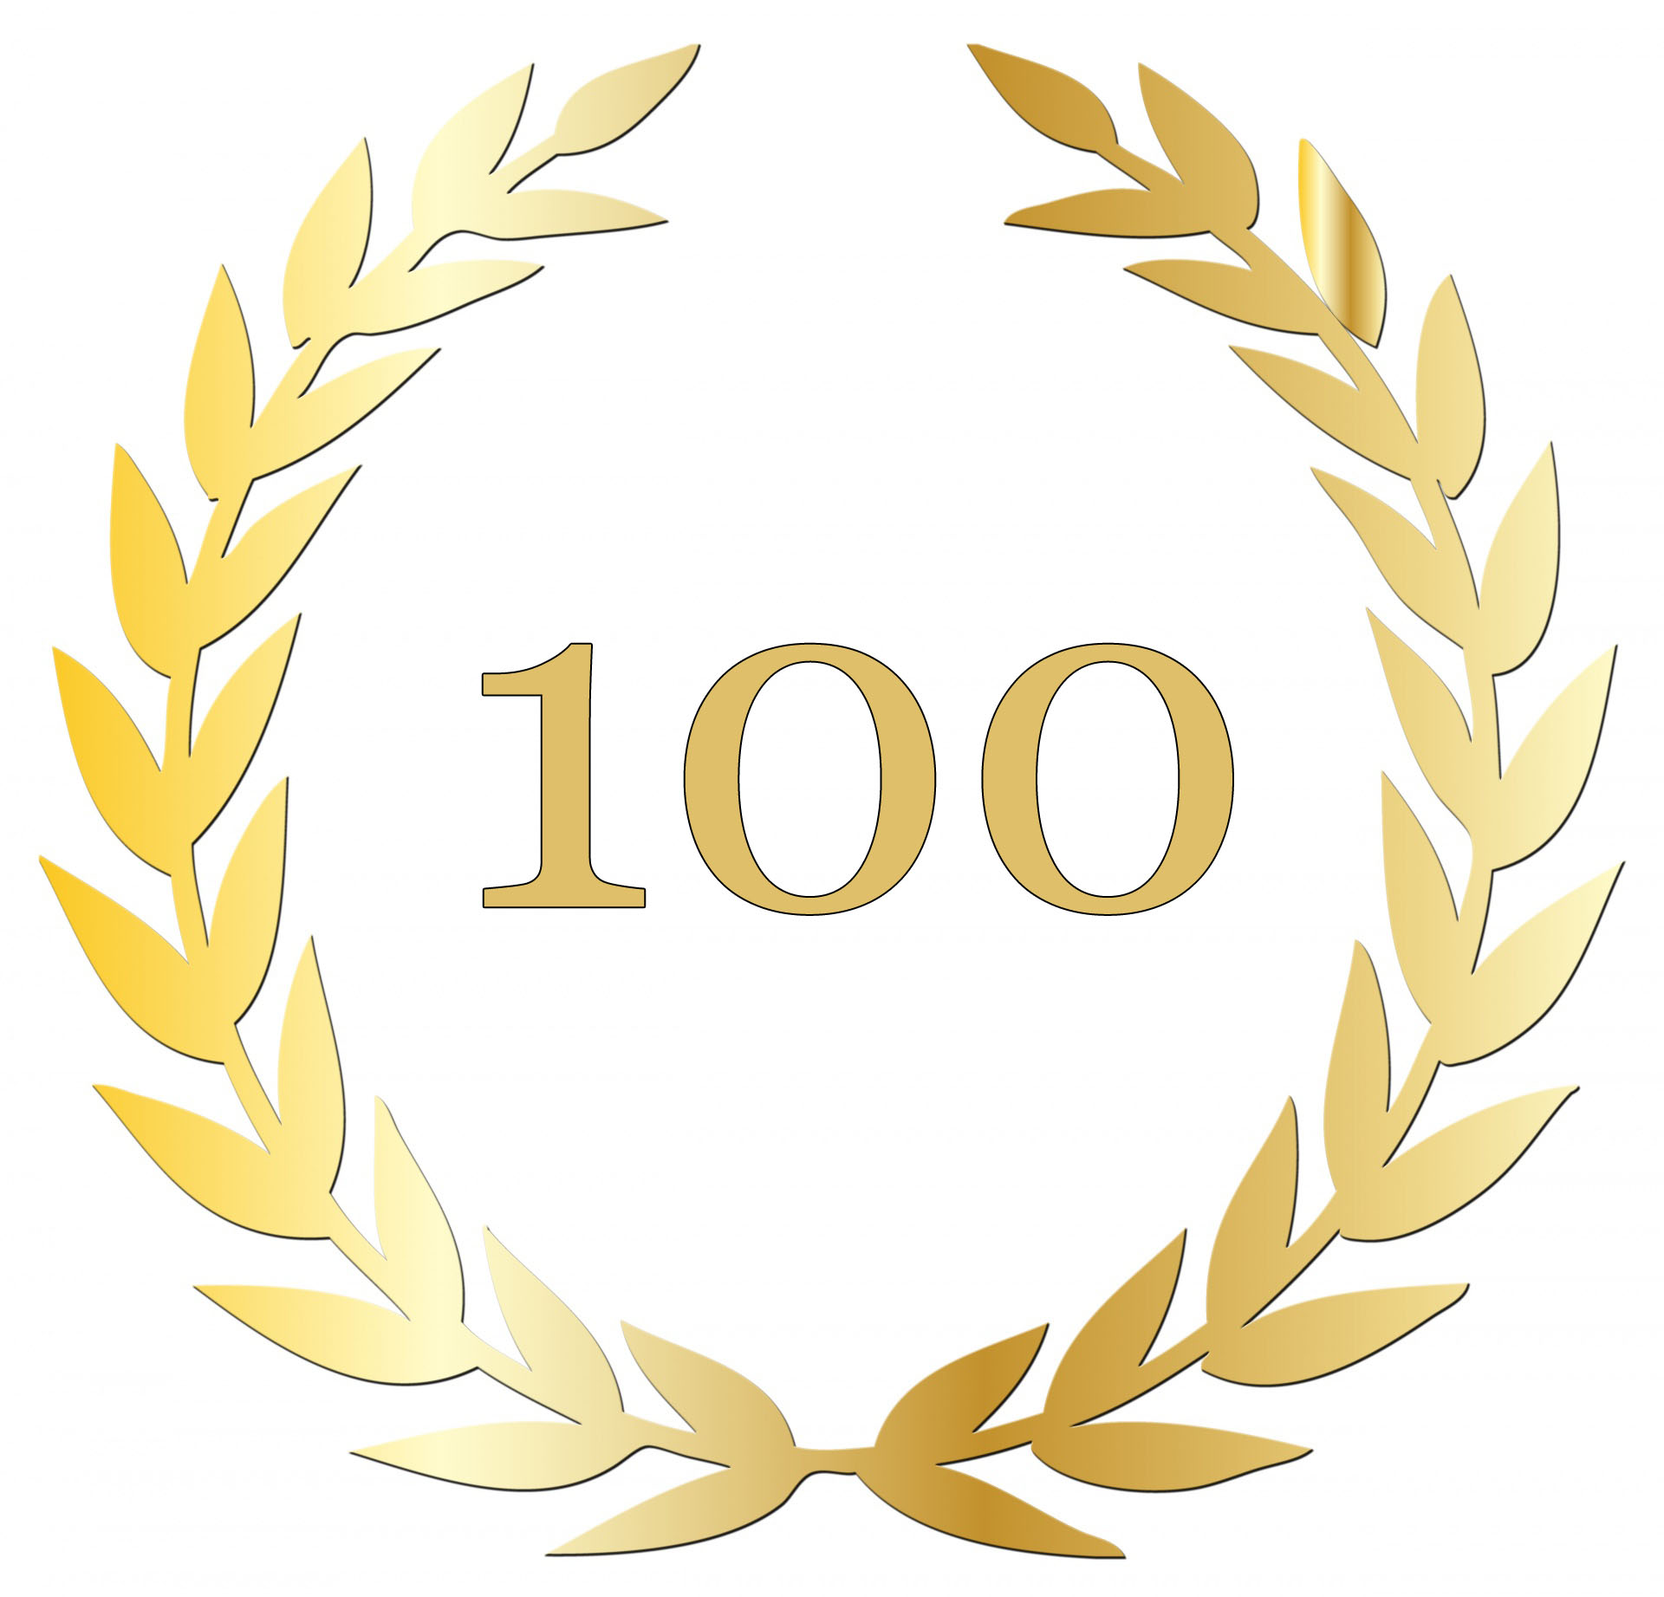

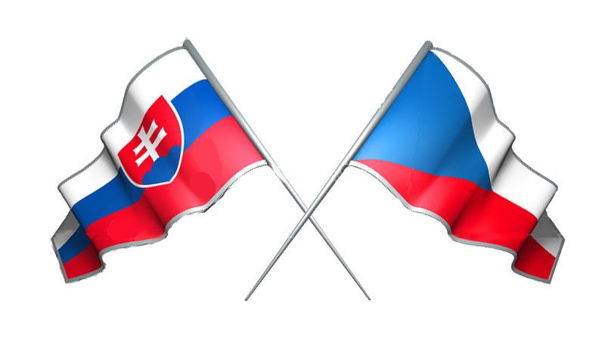

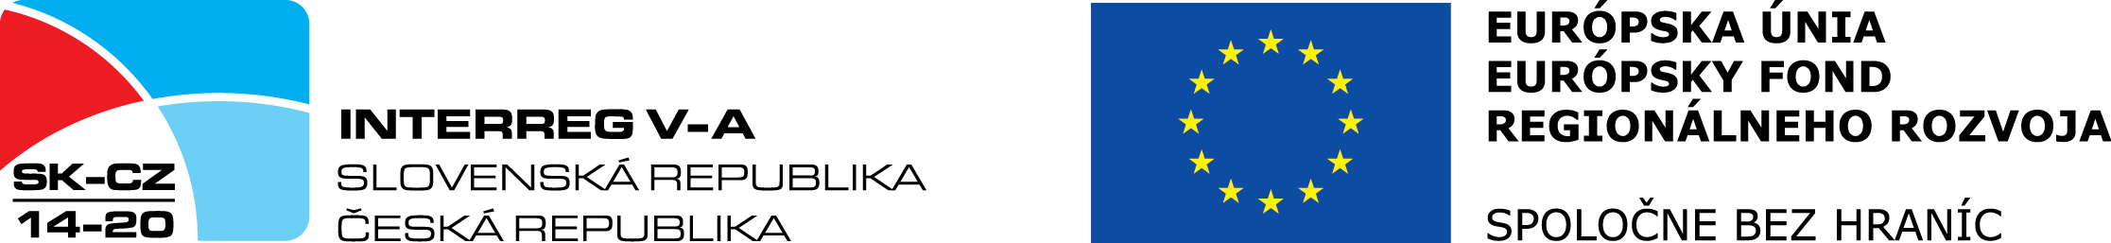

projekt „KONTAKTNÉ CENTRÁ ČESKO-SLOVENSKEJ HOSPODÁRSKEJ SPOLUPRÁCE“,
v rámci Operačného programu Interreg V-A Slovenská republika – Česká republika, kód projektu v ITMS2014+: 304031C838

Žilina, Hotel Holiday Inn
4. jún 2018

(Pracovná pozvánka)

ČESKO-SLOVENSKÉ EKONOMICKÉ A PODNIKATEĽSKÉ FÓRUM

3. jún 2018
19:30 - 22:00 Slávnostná večera pre VIP hostí Česko-Slovenského ekonomického fóra

4. jún 2018 Česko-Slovenské ekonomické fórum

8:30 - 9:00 Registrácia

9:00 –11.00 Uvítací príhovor
Milan Vašanič, predseda predstavenstva SOPK ŽRK

„100. výročie vzniku ČeskoSlovenska - úspešný príbeh v ekonomickom
a sociálnom vývoji strednej Európy “, úvodné slovo
Peter Mihók, predseda Slovenskej obchodnej a priemyselnej komory
Vladimír Dlouhý, prezident Hospodárskej komory Českej republiky
Peter Weiss, veľvyslanec Slovenskej republiky v Prahe
Livia Klausová, veľvyslankyňa Českej republiky v Bratislave

Ivan Gašparovič, bývalý prezident Slovenskej republiky
Václav Klaus, bývalý prezident Českej republiky
„Hlavné míľniky vývoja a transformácie štátu“
11.00-11.15 Prestávka

11.15-12.35 Peter Pellegrini, predseda vlády Slovenskej republiky
Andrej Babiš, predseda vlády Českej republiky
„Dimenzia vzájomných vzťahov v kontexte európskej spolupráce“

Peter Žiga, minister hospodárstva Slovenskej republiky
Tomáš Hüner, minister priemyslu a obchodu Českej republiky
„Súčasnosť a možnosti ďalšieho rozvoja hospodárskych vzťahov SR a ČR“

12:35 - 13:00 Otázky a diskusia

13:00 - 14:00 Občerstvenie, obed, networking

(Pracovná pozvánka)

MINISTERSTVO PRIEMYSLU A OBCHODU ČESKEJ REPUBLIKY
VEĽVYSLANECTVO ČESKEJ REPUBLIKY
SLOVENSKÁ AGENTÚRA PRE ROZVOJ INVESTÍCIÍ A OBCHODU
v spolupráci s
SLOVENSKÁ OBCHODNÁ A PRIEMYSELNÁ KOMORA
HOSPODÁRSKA KOMORA ČESKEJ REPUBLIKY

pozývajú na

14:00 – 17:00 Česko-Slovenské podnikateľské fórum

* B2B rokovania českých a slovenských firiem

* Kooperačná burza

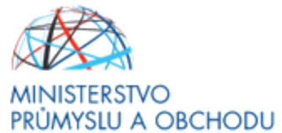

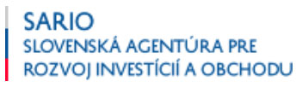

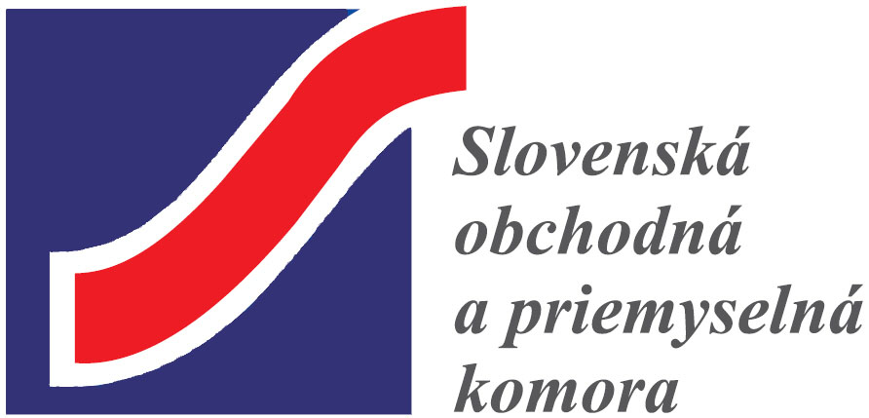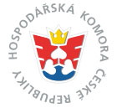

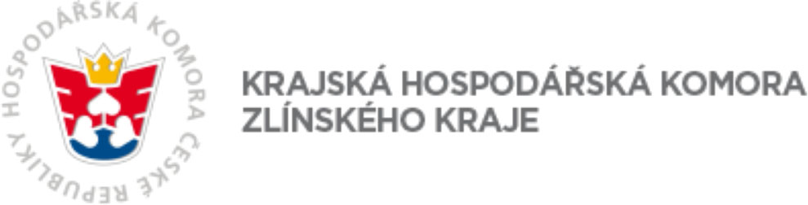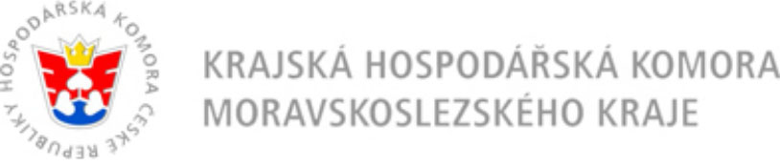

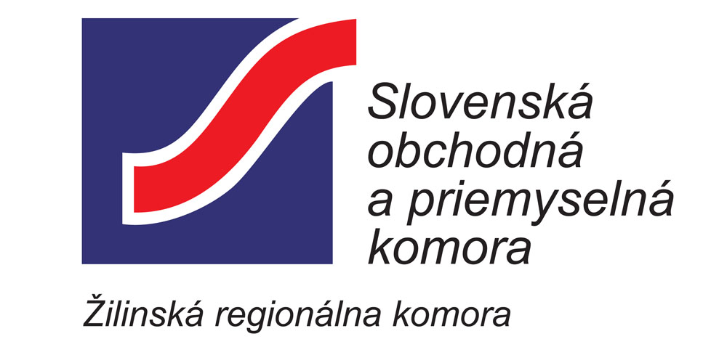

4. júna 2018
Žilina, Hotel Holiday Inn

